外来入侵物种大薸防治技术指导意见

大薸（Pistia stratiotes L.）是天南星科、大薸属水生飘浮草本植物。
科属：天南星科 大薸属
别名：大浮萍
原产地：巴西
首次发现：1590
生境：水塘、水田、沟渠、水库等地
花期：5-7月
果期：7-8月
描述：水生漂浮草本，具多须根；叶簇生成莲座状，叶片倒三角形、倒卵形、扇形，顶端圆，叶脉扇状伸展，背面明显隆起成折皱状；佛焰苞白色。
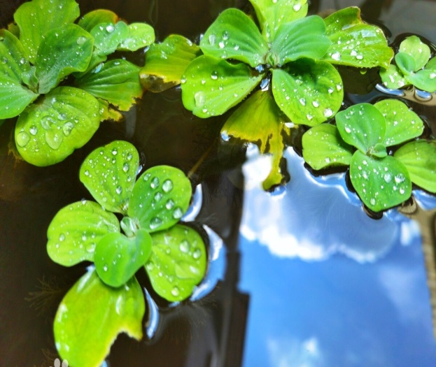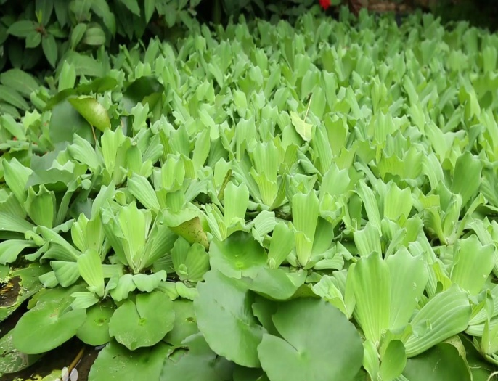
大薸在自然条件下，主要靠无性繁殖。大薸开花结实不一致，在夏季高温多雨季节，陆续开花结实。从开花到种子成熟需60-80天，种子成熟后果皮裂开脱落于水中。成熟的种子也可以进行繁殖。种子千粒重1.55克。在西南地区以无性繁殖为主。
传入：全球热带及亚热带地区广布。作为猪饲料推广栽培而人为引入。它的种子裹挟在淤泥中随水流传播或附着在动物身上由动物传播，而江河湖中所出现的大薸植株可能与航运有关。
入侵：生长速度快，能够以无性繁殖的方式进行繁殖，在叶腋处形成匍匐枝条，各节均能生根，从而克隆产生新个体。同时，大薸能够适应多种水质，耐低温，而且它的分蘖能力也很强，一株大薸能够在8个月内分生至6万株左右。
危害：大薸适宜生长在静水和富营养化的水体中，一旦成功入侵，将会影响水体景观，甚至造成河道、水渠的阻塞而影响航运。大薸死亡后的残体沉入水体中会大量消耗水体中溶解的氧气，产生恶臭及有毒的物质，造成水体的二次污染，对水产养殖业产生了负面影响，导致沉水植物死亡和生态系统的失衡。
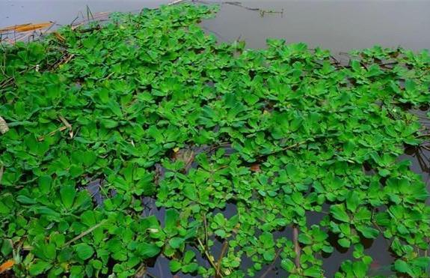
防治：人工打捞大薸活体、清理河床和河岸淤泥等污染物（包括大薸残体），防止河道被堵塞并保持河道通畅。对于小池塘里的大薸种群，可以采用排水晒塘的方式进行防治。
利用：作为猪、鱼饲料；用于园林景观水面绿化等，具有重金属进化作用，作为生物吸附剂可以去除重金属铬、铀及水中的氮和磷，有效抑制水华和赤潮的产生。此外，通过合理地规划种植可以重建湿地、调节河流的水质等。一般而言，适量的大薸用于水体净化是一种可持续的绿色发展方式。

